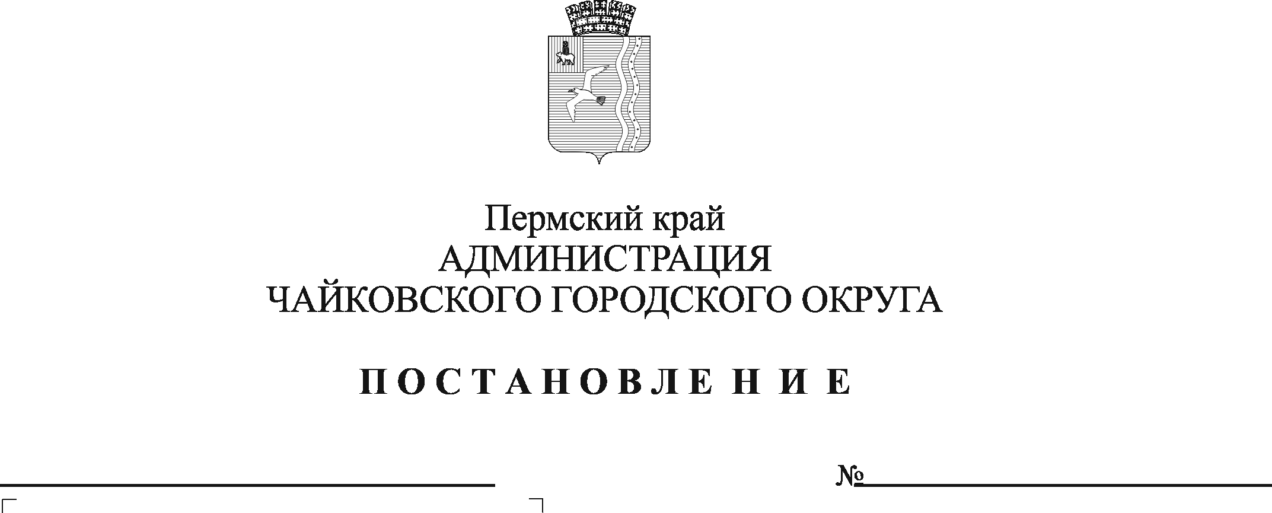
О внесении изменения в Положение об оплате труда работников муниципального казенного учреждения "Управление закупок", утвержденное постановлением администрации Чайковского городского округа от 14.04.2020 № 412
казенного учреждения "Управление закупок", утверждённое постановлением администрации Чайковского городского округа от 14.04.2020 № 412

На основании Федерального закона от 6 октября 2003 г. № 131-ФЗ «Об общих принципах организации местного самоуправления в Российской Федерации», в соответствии с Уставом Чайковского городского округа, решениями Чайковской городской Думы от 19 декабря 2018 г. № 96 «Об оплате труда работников муниципальных учреждений Чайковского городского округа» и от 20 октября 2021 г. № 544 «О внесении изменений в решение Думы Чайковского городского округа от 23.12.2020 № 438 «О бюджете Чайковского городского округа на 2021 год и на плановый период 2022 и 2023 годов», постановлением администрации города Чайковского от 11 февраля 2019 г. № 153 «Об оплате труда рабочих муниципальных учреждений Чайковского городского округа», в целях регулирования оплаты труда в муниципальном казенном учреждении «Управление закупок»
ПОСТАНОВЛЯЮ:
- Внести в Положение об оплате труда работников муниципального казенного учреждения «Управление закупок», утверждённое постановлением администрации Чайковского городского округа от 14 апреля 2020 г. № 412 (в редакции постановлений администрации Чайковского городского округа от 08.12.2020 № 1200, от 09.02.2021 № 104, от 29.03.2021 № 283), изменение, изложив абзац 2 пункта 2.2. раздела 2 в следующей редакции:
- «Должностные оклады устанавливаются работникам Учреждения в следующих размерах:
п/п | Квалификационные уровни | Наименование должности, отнесенной к квалификационным уровням | Должностной оклад (руб.)
Профессиональная квалификационная группа «Общеотраслевые должности служащих четвертого уровня»
1 | 3 квалификационный уровень | Директор | 26 198,00
2 | 3 квалификационный уровень | Заместитель директора | 18 339,00
Профессиональная квалификационная группа «Общеотраслевые должности служащих третьего уровня»
3 | 5 квалификационный уровень | Главный специалист, контрактный управляющий | 12 671,00
4 | 5 квалификационный уровень | Главный специалист | 12 671,00
Профессиональная квалификационная группа «Общеотраслевые должности служащих первого уровня»
5 | 1 квалификационный уровень | Секретарь | 7 842,00
Профессиональная квалификационная группа «Общеотраслевые профессии рабочих первого уровня»
6 | 1 квалификационный уровень | Уборщик служебных помещений | 6 399,00
- Опубликовать постановление в муниципальной газете «Огни Камы» и разместить на официальном сайте администрации Чайковского городского округа.
- Постановление вступает в силу после его официального опубликования и распространяется на правоотношения, возникшие с 1 октября 2021 г.

Глава городского округа –
глава администрации
Чайковского городского округа Ю.Г. Востриков

